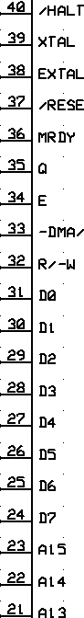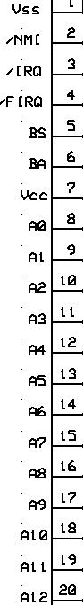

6809

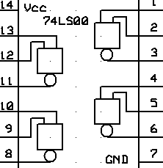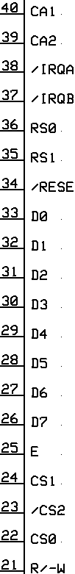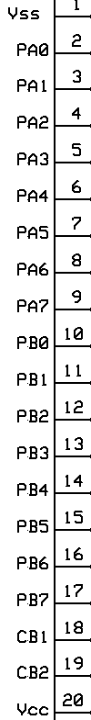

6821

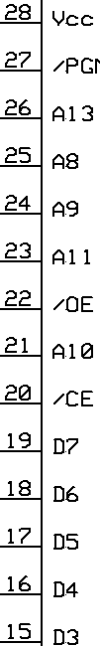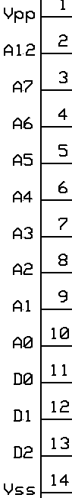

27C256

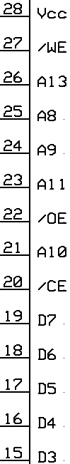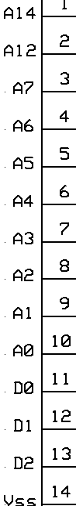

62256

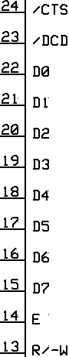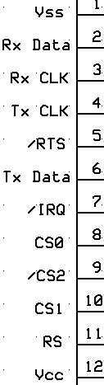

6850

